Breve explicación de la recta de suelo
La Figura 1 representa la dispersión entre el R e IRC (bandas 3 y 4 TM, área establecimiento Laura Leofu). La dispersión tiene forma típica de sombrero (Tasseled Cap). Con los puntos rojos es posible ajustar los parámetros de la función de suelo y con éstos calcular el PVI (Perpendicular Vegetation Index).
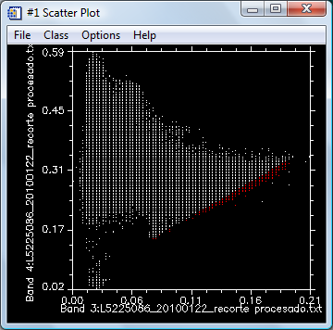
Diferentes proporciones suelo/Vegetación
Vegetación
Suelo
Figura 1. Dispersión R-IRC y recta de suelo marcada en rojo.
Mayores detalles de la relación R-IRC en la clase teórica del día martes curso LP2015.

